# Họ tên: Đào Minh Đức MSSV: 2159003

# CS205b | Lab 1

# Câu 1

# 

# Câu 2

# Câu 4

# 

**Câu 3**

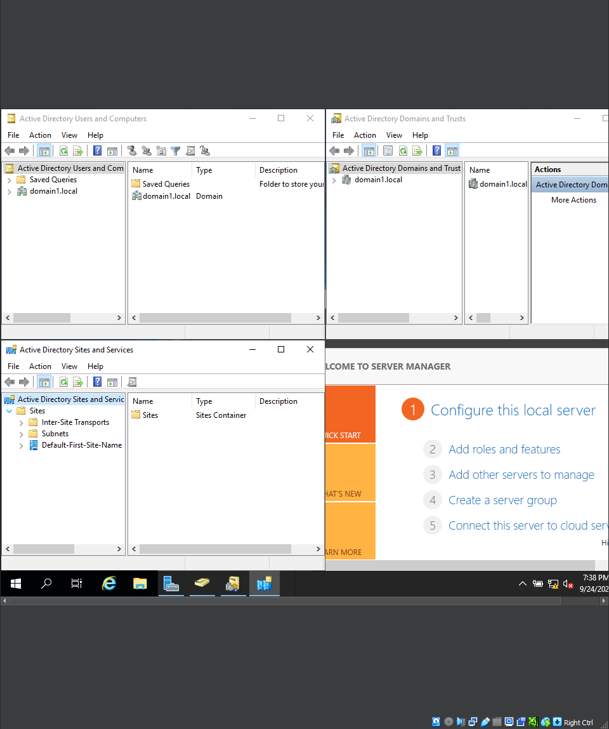

# Câu 4

# 

# Câu 5